**របៀបក្នុងការប្រើប្រាស់ Accounting System**

1. Add Cash Record
2. ចុចលើប៊ូតុង Account នៅ Menu លើ

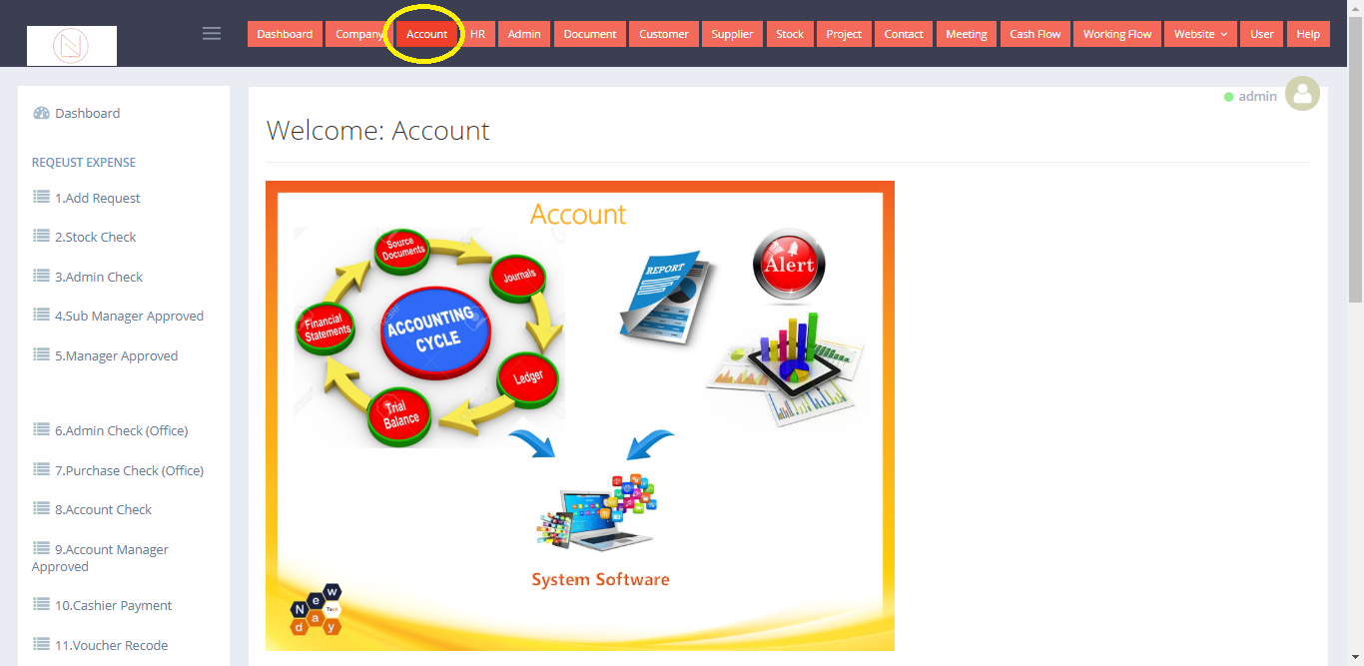

1. ស្វែងរក​ Menu Add Cash Account ខាងឆ្វេង

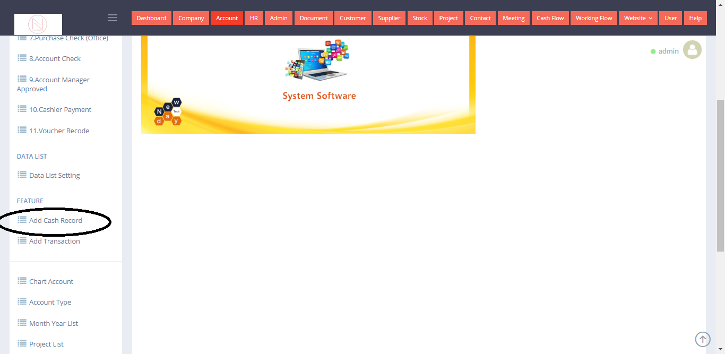

1. ចុចលើប៊ូតុង Add New ដើម្បីបន្ថែម Cash Record

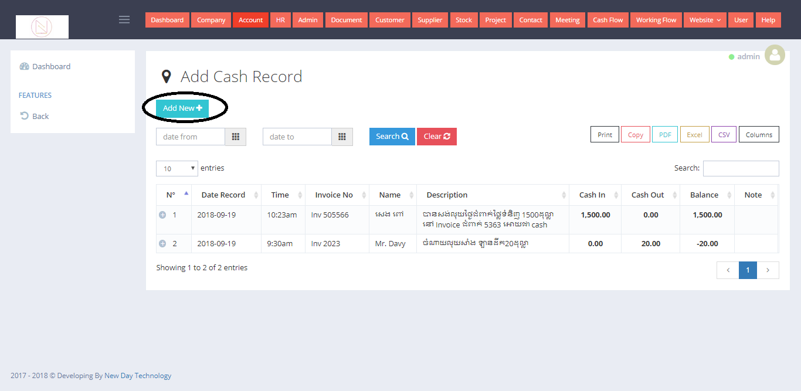

1. បំពេញព័ត៌មាន និង ចុចលើប៊ូតុង Save

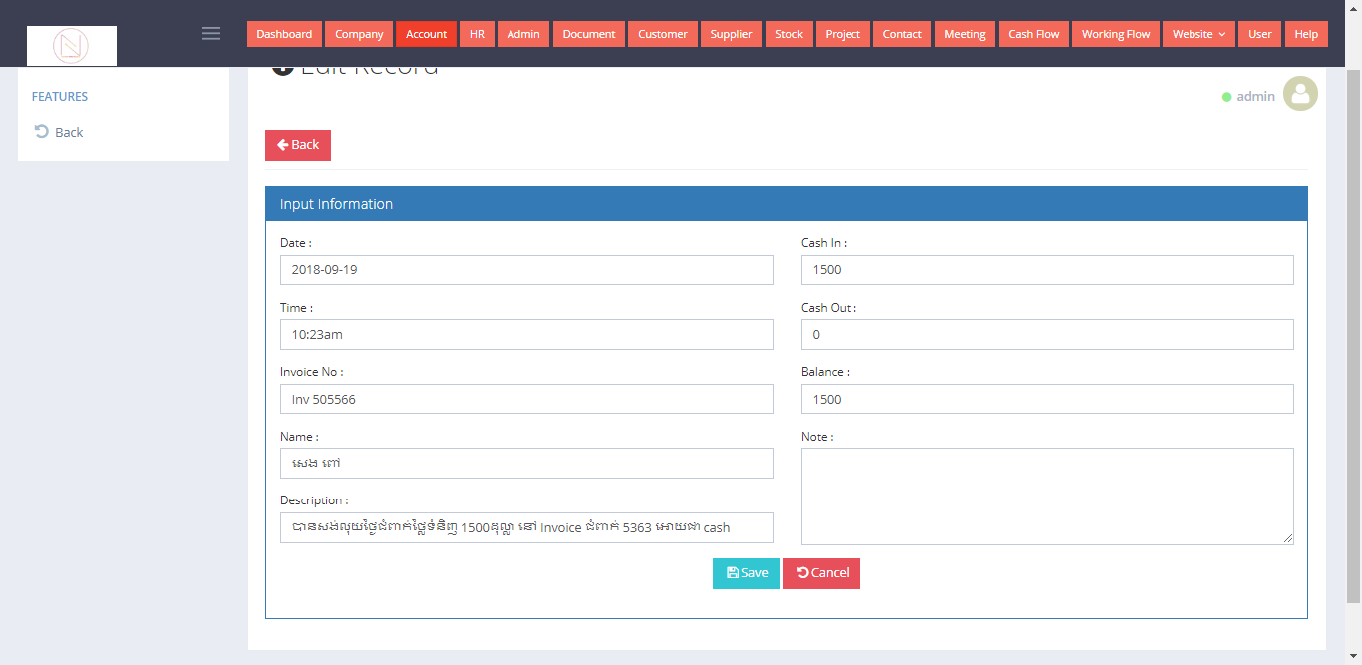

1. ចុចលើប៊ូតុងពណ៍លឿង ដើម្បីកែប្រែព័ត៌មាន

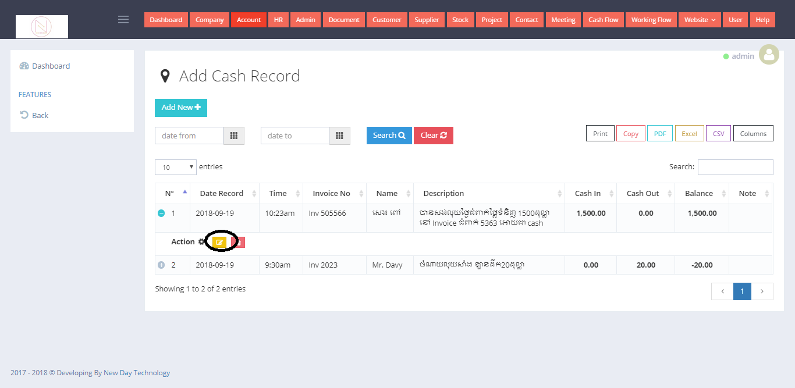

1. បំពេញព័ត៌មាន និង ចុចលើប៊ូតុង Save



1. ចុចលើប៊ូតុងពណ៍ក្រហម ដើម្បីលុបព័ត៌មាន

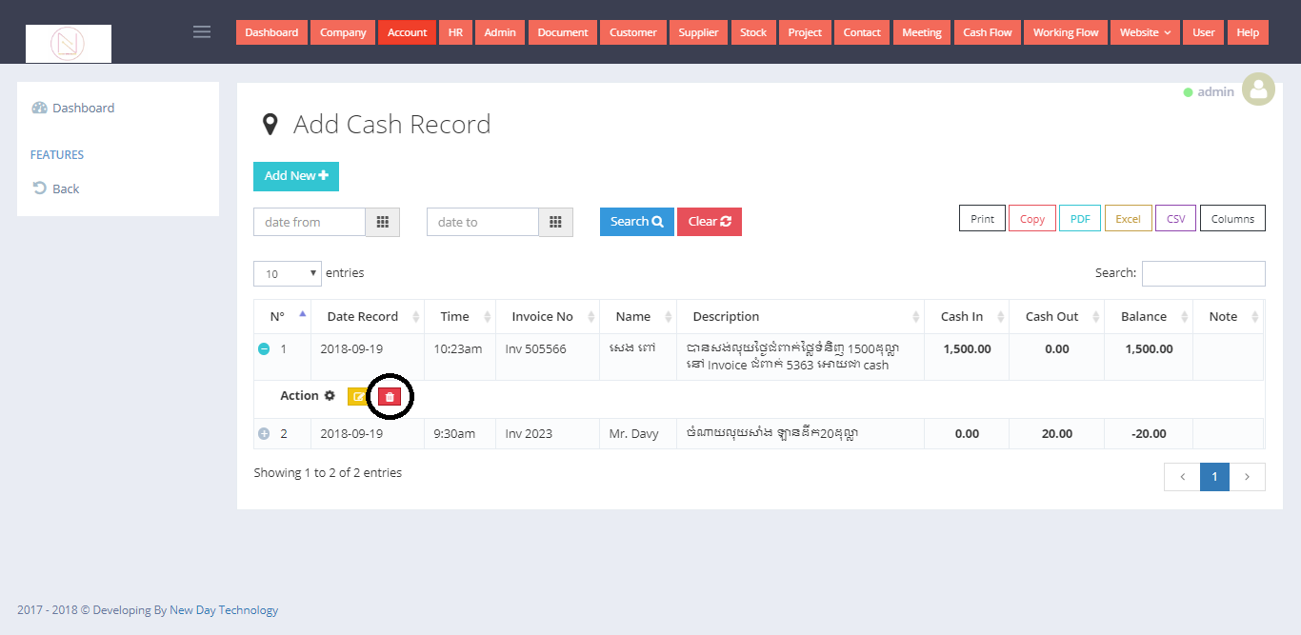

1. Add Transaction

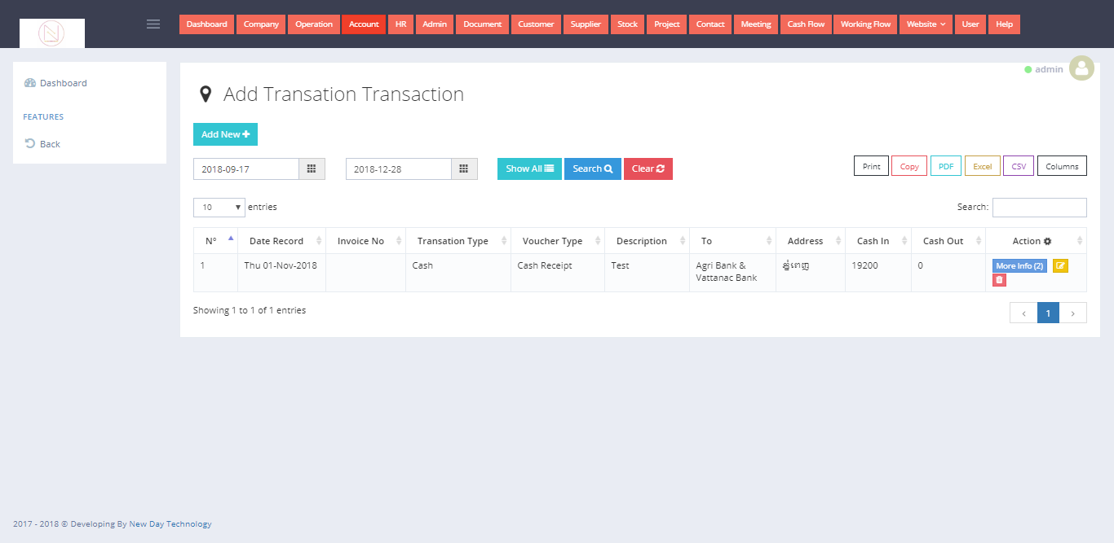

2

1

1. ចុចលើប៊ូតុងលេខ១ដើម្បីបន្ថែមព័ត៍មាន
2. ចុចលើប៊ូតុង​ ​​ ដើម្បីបង្ហាញ Sub Item
3. ចុចលើប៊ូតុង​ ​​ ដើម្បីកែប្រែព័ត៍មាន
4. ចុចលើប៊ូតុង​ ​​ ដើម្បីលុបព័ត៍មាន